

**COLEGIO PEDRO DE VALDIVIA DE VILLARRICA**

Departamento de: Matemática

Curso: 2° Medio

**GUÍA Nº 3**

**MATEMATICA NÚMEROS REALES**

|  |  |  |  |  |
| --- | --- | --- | --- | --- |
| **NOMBRE:** |  | | | |
| **CURSO:** | 2° Medio | **FECHA DE ENTREGA** | 2 DE ABRIL DE 2020 | |
| **Objetivos de aprendizaje:**  **Números**  **OA1 -**Realizar cálculos y estimaciones que involucren operaciones con números reales: -Utilizando la descomposición de raíces y las propiedades de las raíces. -Combinando raíces con números racionales. -Resolviendo problemas que involucren estas operaciones en contextos diversos.  **Indicadores:**  **1.1-**Reconocen números cuyo desarrollo decimal es infinito y no tiene periodo. **1.2-**Estiman y aproximan números irracionales. | | **HABILIDADES DEL O.A** | | **HABILIDADES DE LA GUIA** |
| Resolver problemas utilizando estrategias como las siguientes: | | x |
| Simplificar el problema y estimar resultado | | X |
| Evaluar el proceso y comprobar el resulatdo y soluciones dadas de un problema matemático.  Representar y ejemplificar, utilizando analogías , metaforas y sitauciones familiares, para resolver el problema | | x |

**Para recordar: ¿Qué y quienes son los números reales?**

La unión de los conjuntos de números racionales e irracionales recibe el nombre de conjunto de números reales.

Al conjunto de los números reales se representa así: ℝ Es decir ℚ ∪ I = ℝ:

**Gráficamente**

ℕ

ℤ

ℚ

**I**

ℝ

Ejemplode números reales o del conjunto R:

R = {0,4; ; 1,57;  ; 1 ; ; π; e; ; 0,45; 0; ; -2,56; ; ...}

El conjunto de los reales los podemos ubicar en la recta númerica.

Si en la recta numérica donde hemos ubicado a los números racionales, ubicamos también a los números irracionales (con aproximación al décimo), tendremos entonces representados a los **NÚMEROS REALES EN LA RECTA NUMÉRICA.**

Así:

Números irracionales (I)

0

-1

-2

-3

-4

-5

+1

+2

+3

+4

+5

.......

.......

0,5

-





5/2

3/2

10/3

Números enteros (Z) +/-

Números naturales (N) 0,1,2,3,4…..

Números racionales (Q)

Observa el ejemplo para realizar los ejercicios

**1°Determina el valor decimal de cada raíz (puedes usar calculadora).**

**2°Ubica los valores en la recta numérica.**

**3°Selecciona 2 números que estén entre los valores que ubicaste.**

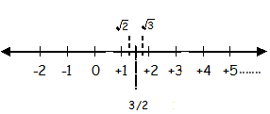**4°Recuerda que un número real incluyen a todos los conjuntos que aparecen en el ejemplo inicial de la guía.**

a) 

1,4142 1,7320

Números reales entre  ó 1,4142 y 1,7320 puede ser: **3/2 o 1,5**

**ACTIVIDADES**

1. Encuentra 2 números reales entre los siguientes números:

a) b)

c) 0,0999 y 1 d) -1 y -2,1

###### COMPARACIÓN DE LOS NÚMEROS REALES

Si tenemos dos números reales, siempre es posible saber cuál de ellos es mayor. Para esto bastará con ubicarlos en la recta numérica y tomar el de la izquierda como el menor de ambos números.

Así:

a < b

a

0

b

Si no los ubicamos en la recta numérica, es posible comparar dos números reales considerando lo siguiente:

* Si los dos números reales son de signo distinto, será mayor el de signo positivo.

**Ejemplos**: (1) -1,5404 <  (2)  > 

* Si los dos números reales son del mismo signo, será conveniente expresarlos como decimales, para establecer el número real mayor, para ello deberá obtenerse una misma cantidad de cifras en la parte decimal y luego ignorando la coma decimal se les compara como si fueran números enteros.

**Ejemplos:**

1.  >  porque 2,2360679... > 1,7320508 (2) Comparar  y 

Escribiendo en decimales:  = -2,3333...  = -2,6457513

Entonces –2,333... > -2,6457513...,

ya que : -2,3 > -2,6

**2. Compara los siguientes números poniendo el signo < o > entre ellos:**

a) 1,23 _____ 1,223 c)  _____ 2,45

b) _____ 2,235 d) √3 ______ 0,317837

___________________________________________________________________________

**Para realizar la actividad 3 observa el siguiente video en youtube**

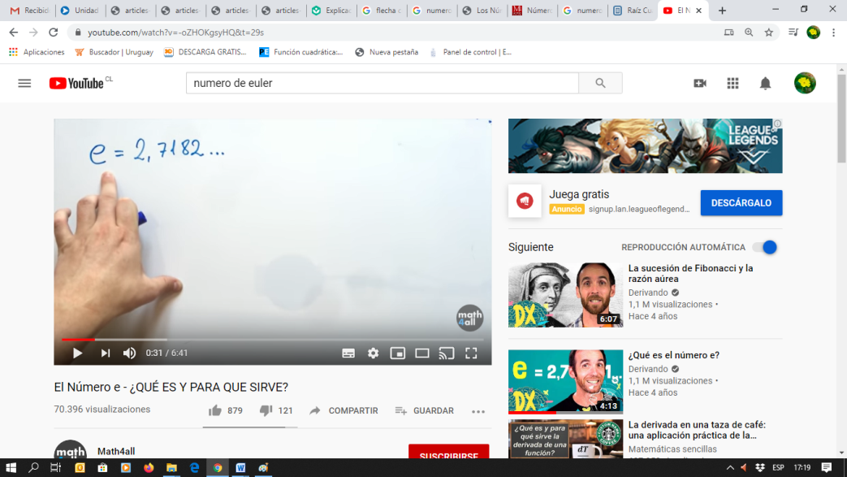

<https://www.youtube.com/watch?v=-oZHOKgsyHQ&t=29s>

**3. Luego de ver el video**

a) Anota el valor del número ***e*** o de euler y aproxímalo a la milésima. (usa la estrategia que más te acomode puede ser redondeo o truncar)

b)¿Qué estrategia usaste para aproximar? Justifica.

c)¿Qué significa este número ***e***?

d) ¿Pará que sirve este número ***e?***